TEST
PERIUDHA II

Emër mbiemër: _________________________________________ GR. A

Qarkoni përgjigjen e saktë në pyetjet e mëposhtme. (6 pikë/.... pikë)

1. Materialet që nuk përshkohen nga drita quhen materiale:
- të patejdukshme; b) të tejdukshme; c) të shndritshme; d) gjysmë të tejdukshme.

2. Me uljen e temperaturës, lëngjet:
- avullojnë; b) vlojnë; c) ngrijnë; d) shkrijnë.

3. Avullimi ndodh në temperaturën:
- 0ºC; b) në çdo temperaturë; c) 1000ºC; d) 100ºC.

4. Kur temperatura e ujit rritet, grimcat e tij:
- fitojnë energji; b) lëshojnë energji; c) nuk ndikohen fare; d) asnjëra.

5. Bashkimi i ujit me......... formon tretësirë:
- rërë; b) letër; c) vaj; d) sheqer.

6. Gjitarët pjellin:
- vezë; b) të ngjashmin e tyre; c) larva; d) asnjërën.

7. Shikoni figurën. Shpjegoni arsyet pse arrijmë të shikojmë shëmbëllimin e objekteve në ujë. (2 pikë/.... pikë)

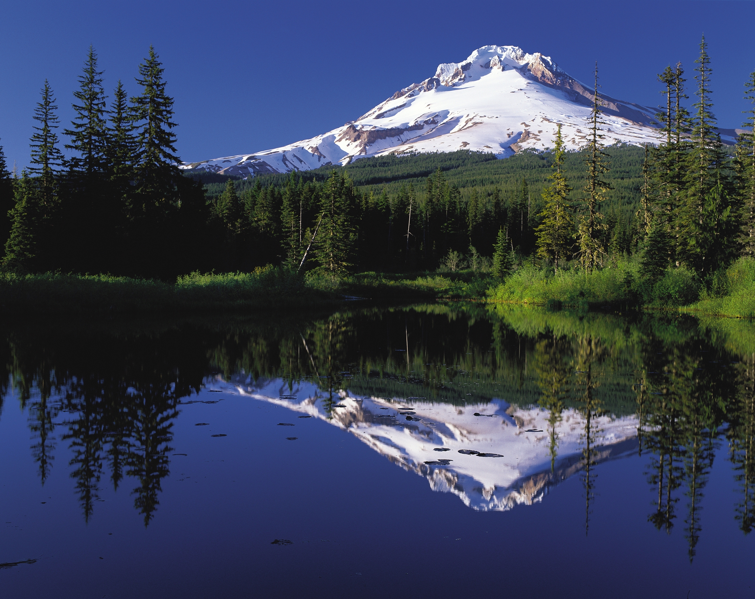

8. Shënoni me V (e vërtetë) ose G (e gabuar) pohimet e mëposhtme. (3 pikë /__ pikë)
Me uljen e temperaturës, lëngjet shkrijnë dhe kalojnë në gjendje të gaztë. _____
Ndryshimi i gjendjes së lëndës nga avuj uji në lëng, quhet kondensim. _____
Përthyerja e dritës, tregon ndryshimin e drejtimit të dritës. _____
9. Lidhni me shigjetë fjalitë e mëposhtme. (5 pikë /__ pikë)
Drita përhapet • • pasqyrimit.
Është e rrezikshme ta shikojmë • • në vijë të drejtë.
Drejtimin e dritës mund ta ndryshojmë me anë të • • dritën e Diellit drejtpërdrejtë.
Avullimi dhe kondensimi • • rritet edhe shpejtësia e procesit të avullimit
Me rritjen e temperaturës • • përdoren për pastrimin e ujit të pijshëm

10. Përshkruani procesin e qarkullimit të ujit në natyrë. (3 pikë/.... pikë)
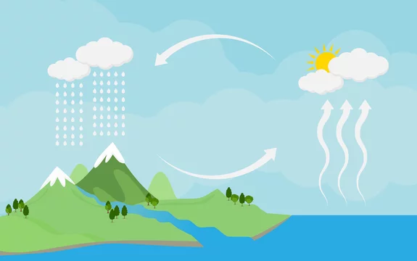

11. Shpjegoni me anë të vizatimit, reflektimin e dritës në pasqyrë. (3 pikë/.... pikë)

12. Plotësoni fjalitë e mëposhtme me fjalët e dhëna: pasqyrojnë, llamba, vijë të drejtë, errësira, dielli, elektriku.
(6 pikë/.... pikë)
Disa nga burimet artificiale të dritës janë ........................dhe .........................
........................ është burim natyror i dritës.
Ne i shohim trupat, pasi ata ......................... dritë në syrin tonë.
........................ është mungesa e dritës. Drita përhapet në .........................
13. Shpjegoni ciklin jetësor të fluturës. Paraqiteni atë me anë të vizatimit. (5 pikë/.... pikë)

14. Krahasoni me anë të diagramit të Venit, ciklin jetësor të një gjitari me ciklin jetësor të një zvarraniku.
(3 pikë/.... pikë)
Gjitarët
Zvarranikët

Shkallët | 4 | 5 | 6 | 7 | 8 | 9 | 10
% | 0-24 | 25-38 | 39-51 | 52-64 | 65-77 | 78-90 | 91-100
Intervali i pikëve | 0 - 8 | 9 - 13 | 14 - 18 | 19 - 23 | 24 - 2 8 | 29 - 32 | 33 - 36

TEST
PERIUDHA I

Emër mbiemër: _________________________________________ GR. B

Qarkoni përgjigjen e saktë në pyetjet e mëposhtme. (6 pikë/.... pikë)

1. Cili nga materialet e mëposhtme ka formë të përcaktuar?
a) materialet e lëngëta; b) materialet e gazta; c) materialet që kondensohen; d) materialet e ngurta.

2. Cili nga materialet e lëngëta vlon në temperaturën 100˚C?
- uthulla; b) uji; c) rakia; d) rakia.

3. Shkrirja është procesi i kundërt i:
- vlimit; b) avullimit; c) kondensimit; d) ngrirjes.

4. Cila gjallesë pëson ndryshime (metamorfozë) gjatë ciklit jetësor?
- qeni; b) macja; c) flutura; d) njeriu.

5. Cila prej lëndëve nuk i kalon proceset e ndryshimit të gjendjes së lëndës?
- druri; b) uji; c) metali; d) asnjëra.

6. Burim artificial i dritës është:
- dielli; b) qiriri i ndezur; c) zjarri; d) yjet.

7. Shikoni figurën. Tregoni arsyet pse pasqyra reflekton dritën. (2 pikë/.... pikë)
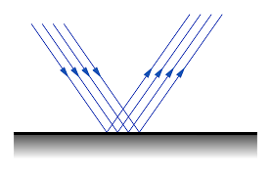

8. Shënoni me V (e vërtetë) dhe G (e gabuar) në fjalitë e mëposhtme. (3 pikë /__ pikë)

Është e rrezikshme ta shikojmë Diellin kur kemi vendosur syze. ___
Drita përhapet në vijë të drejtë dhe mund të ndryshojë drejtimin e saj. ___
Materialet mund të klasifikohen në të ngurta, të lëngëta dhe të gazta. ___

9. Lidhni me shigjetë fjalitë e mëposhtme. (5 pikë /__ pikë)
Sipërfaqet e ashpra dhe të errëta • • energjia e tyre zvogëlohet.
Burimi më i madh dhe më i rëndësishëm i dritës• •gjatë procesit të kondensimit.
Një gaz kthehet në lëng• • përthithin dritën.
Kur grimcat e gazit ftohen • •natyror ose artificial.
Burimi i dritës mund të jetë• • është Dielli

10. Shpjegoni procesin e qarkullimit të ujit në natyrë. (3 pikë/.... pikë)
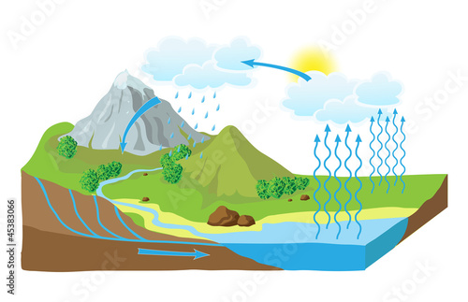
11. Avullimi dhe vlimi janë dy procese të ndryshme. Tregoni ngjashmëritë dhe ndryshimet midis tyre.
(3 pikë/.... pikë)
......................................................................................................................................................................................
......................................................................................................................................................................................
......................................................................................................................................................................................
12. Plotësoni fjalitë me fjalët e dhëna: prapa, ashpra, burime drite, vëzhgues, errëta, pasqyra. (6 pikë/.... pikë)
Periskopi është aparat ...................................... i pajisur me ...................................... .
Pasqyrat e makinës i shërbejnë shoferit për të parë ...................................... .
Sipërfaqet e ndriçuara nuk janë ...................................... .
Sipërfaqet të cilat e thithin dritën janë ...................................... dhe të ...................................... .
13. Shpjegoni ciklin jetësor të bretkosës. Ilustrojeni atë me anë të vizatimit. (5 pikë/.... pikë)

14. Krahasoni me anë të diagramit të Venit, ciklin jetësor të një gjitari me ciklin jetësor të një shpendi.
(3 pikë/.... pikë)
Gjitarët
Shpendët

Shkallët | 4 | 5 | 6 | 7 | 8 | 9 | 10
% | 0-24 | 25-38 | 39-51 | 52-64 | 65-77 | 78-90 | 91-100
Intervali i pikëve | 0 - 8 | 9 - 13 | 14 - 18 | 19 - 23 | 24 - 2 8 | 29 - 32 | 33 - 36

Testim për të kontrolluar njohuritë për periudhën e dytë janar-mars
Shkolla 9-vjeçare “.......................................” Shkalla: II Klasa: V Lënda: Dituri natyre
Tabela e specifikimeve (BLUEPRINT)
Konceptet | Përqindja e konvertuar në pikë | Rezultatet e të nxënit | Niveli II i arritjes së kompet. | Niveli III i arritjes së kompet. | Niveli IV i arritjes së kompet.
CIKLET  Cikli jetësor  • Nevojat për të jetuar  •Riprodhimi te kafshët  •Cikli jetësor te kafshët  Ndryshimet e  gjendjes së lëndëve  •Ndryshimet e lëndëve gjatë ngrohjes dhe ftohjes  •Proceset e shkrirjes, ngrirjes, avullimit dhe  kondensimit | 36 pikë | Nxënësi:  - përshkruan kushtet që u duhen kafshëve për të jetuar;  - tregon se çdo organizëm i  gjallë rritet dhe riprodhohet;  - tregon se insektet, shpendët, gjitarët kanë cikël jetësor.  - tregon se çdo organizëm i gjallë ka një cikël jetësor të ndryshëm.  - përshkruan procesin e avullimit.  - vëzhgon dhe përshkruan procesin e kondensimit e kundërta e avullimit;  - tregon se ajri përmban avuj uji, të cilët kur bien në kontakt me sipërfaqe të ftohtë, kondensohen;  - vëzhgon dhe përshkruan se si uji vlon në 100°C dhe ngrin në 0°C;  - tregon për faktorët që ndikojnë në procesin e avullimit;  - përshkruan procesin e avullimit të lëngut nga tretësira dhe mbetjen e lëndës në gjendje të ngurtë;  - përshkruan dhe shpjegon qarkullimin e ujit në natyrë, duke dalluar faktorët që ndikojnë në të. | 1-6. 6 pikë  8. 2 pikë | 9. 3 pikë  10. 3 pikë  11. 3 pikë | 13. 5 pikë  14. 3 pikë
ENERGJIA  Drita  •Burimet e dritës  •Drita dhe errësira  •Hija dhe ndryshimet e saj |  | - shpjegon se Dielli është burimi kryesor i dritës;  - tregon se errësira është mungesa e dritës;  - shpjegon se drita përhapet në vijë të drejtë, por mund të ndryshojë drejtimin e saj;  - shpjegon se pasqyrat përdoren për të parë trupat: para/prapa/përreth/sipër nesh;  - shpjegon se sipërfaqet e ndritshme dhe të sheshta pasqyrojnë dritën;  - shpjegon se sipërfaqet e ashpra e përthithin dritën;  - tregon se këndi i rënies së rrezeve të dritës është i barabartë me këndin e pasqyrimit. | 8. 1 pikë  12. 6 pikë | 7. 2 pikë  9. 2 pikë
Pikët total të testit | 100%  36 pikë |  | 42 %  =15 pikë | 36 %  =13 pikë | 22%  = 8 pikë

ÇELËSI Gr. A
Qarkoni përgjigjen e saktë në pyetjet e mëposhtme. (6 pikë/.... pikë)

1. Materialet që nuk e pasqyrojnë dritën janë:
- të patejdukshme; b) të ashpra; c) të shndritshme; d) të lëmuara.

2. Me uljen e temperaturës, lëngjet:
a) avullojnë; b) vlojnë; c) ngrijnë; d) shkrijnë.

3. Avullimi ndodh në temperaturën:
- 0ºC; b) në çdo temperaturë; c) 1000ºC; d) 100ºC.

4. Kur temperatura e ujit rritet, grimcat e tij:
- fitojnë energji; b) lëshojnë energji; c) nuk ndikohen fare; d) asnjëra.

5. Bashkimi i ujit me _____________ formon tretësirë.
- rërë; b) letër; c) vaj; d) sheqer.

6. Gjitarët pjellin:
- vezë; b) të ngjashmin e tyre; c) larva; d) asnjërën.
7. Shikoni figurën. Tregoni arsyet pse arrijmë të shikojmë shëmbëllimin e objekteve në ujë. (2 pikë/.... pikë)

Uji e pasqyron shumë mirë dritën dhe objektet e tjera, pasi ai ka një sipërfaqe të lëmuar dhe të shndritshme.

8. Përcaktoni nëse fjalitë e mëposhtme janë të vërteta (V) ose të gabuara (G). (3 pikë /__ pikë)
Me uljen e temperaturës, lëngjet shkrijnë dhe kalojnë në gjendje të gaztë. G
Ndryshimi i gjendjes së lëndës nga avuj uji në lëng quhet kondensim. V
Përthyerja e dritës, tregon ndryshimin e drejtimit të dritës. V
9. Lidhni me shigjetë fjalitë e mëposhtme. (5 pikë /__ pikë)
Drita përhapet• •pasqyrimit.
Është e rrezikshme ta shikojmë • •në vijë të drejtë.
Drejtimin e dritës mund ta ndryshojmë me anë të• •dritën e Diellit drejtpërdrejtë.
Avullimi dhe kondensimi• •rritet edhe shpejtësia e procesit të avullimit
Me rritjen e temperaturës• •përdoren për pastrimin e ujit të pijshëm

10. Përshkruani procesin e qarkullimit të ujit në natyrë. (3 pikë/.... pikë)
Uji largohet nga toka, nëpërmjet avullimit të piklave të tij nga lumenjtë, liqenet, detet etj.
Avujt e ujit kondensohen duke formuar retë. Retë përbëhen nga pikla uji.
Uji kthehet përsëri në tokë në formën e reshjeve të shiut, borës apo breshërit.
11. Shpjegoni me anë të vizatimit reflektimin e dritës në pasqyrë. (3 pikë/.... pikë)
Pasqyra e reflekton dritën me të njëjtin kënd në të cilin drita bie mbi pasqyrë.
Pra, këndi i pasqyrimit të rrezeve të dritës është i barabartë me këndin e rënies së rrezeve të dritës.

12. Plotësoni fjalitë me fjalët e dhëna: pasqyrojnë, llamba, vijë të drejtë, errësira, dielli, elektriku. (6 pikë/.... pikë)
Disa nga burime artificiale të dritës janë llamba dhe elektriku.
Dielli është burim natyror i dritës.
Ne i shohim trupat, pasi ata pasqyrojnë dritën në syrin tonë.
Errësira është mungesa e dritës. Drita përhapet në vijë të drejtë.
13. Shpjegoni ciklin jetësor të fluturës. Paraqiteni atë më anë të vizatimit. (5 pikë/.... pikë)
Vezë.
Pas 2 javësh, flutura del nga pupa e zhvilluar plotësisht. Gati për riprodhim.
Larva del nga veza.

Larva varet me kokë poshtë, duke formuar një mbështjellje të fortë (pupë).
Ajo ushqehet me gjethe.
gjethe

14. Krahasoni me anë të diagramit të Venit, ciklin jetësor të një gjitari me ciklin jetësor të një zvarraniku.
(3 pikë/.... pikë)
Zvarranikët
Gjitarët

Embrioni zhvillohet brenda barkut të nënës.
Shumohen me vezë.
Embrioni zhvillohet jashtë barkut të nënës .
Rriten dhe bëhen të afta për riprodhim.

Shkallët | 4 | 5 | 6 | 7 | 8 | 9 | 10
% | 0 - 24 | 25 - 38 | 39 - 51 | 52 - 64 | 65 - 77 | 78 - 90 | 91 - 100
Intervali i pikëve | 0 - 8 | 9 - 13 | 14 - 18 | 19 - 23 | 24 - 2 8 | 29 - 32 | 33 - 36

ÇELËSI Gr. B

Qarkoni përgjigjen e saktë në pyetjet e mëposhtme. (6 pikë/.... pikë)

1. Cili nga materialet e mëposhtme kanë formë të përcaktuar?
a) materialet e lëngëta; b) materialet e gazta; c) materialet që kondensohen; d) materialet e ngurta.

2. Cila nga materialet e lëngëta vlon në temperaturën 100˚C?
- uthulla; b) uji; c) rakia; d) rakia.

3. Shkrirja është proces i kundërt i:
a) vlimit; b) avullimit; c) kondensimit; d) ngrirjes.

4. Cila gjallesë pëson ndryshime (metamorfozë) gjatë ciklit jetësor?
a) qeni; b) macja; c) flutura; d) njeriu.

5. Cila prej lëndëve nuk i kalon proceset e ndryshimit të gjendjes së lëndës?
a) druri; b) ujë; c) metali; d) asnjëra.

6. Burim artificial i dritës është:
a) dielli; b) qiriri i ndezur; c) zjarri; d) yjet.

7. Shikoni figurën. Tregoni arsyet pse pasqyra reflekton dritën. (2 pikë/.... pikë)
Pasqyra e reflekton dritën, pasi ajo ka një sipërfaqe të shndritshme dhe të lëmuar.

8. Përcaktoni nëse fjalitë e mëposhtme janë të vërteta (V) ose të gabuara (G). (3 pikë /__ pikë)

Është e rrezikshme ta shikojmë Diellin kur kemi vendosur syze. G
Drita përhapet në vijë të drejtë dhe mund të ndryshojë drejtimin e saj. V
Materialet mund të klasifikohen në të ngurta, të lëngëta dhe të gazta. V
9. Lidhni me shigjetë fjalitë e mëposhtme. (5 pikë /__ pikë)
Sipërfaqet e ashpra dhe të errëta• • energjia e tyre zvogëlohet.
Burimi më i madh dhe më i rëndësishëm i dritës• •gjatë procesit të kondensimit.
Një gaz kthehet në lëng• • përthithin dritën.
Kur grimcat e gazit ftohen • •natyror ose artificial .
Burimi i dritës mund të jetë• • është Dielli

10. Shpjegoni procesin e qarkullimit te ujit në natyrë. (3 pikë/.... pikë)
Uji largohet nga toka, nëpërmjet avullimit të piklave të tij nga lumenjtë, liqenet, detet etj.
Avujt e ujit kondensohen, duke formuar retë. Retë përbëhen nga pikla uji.
Uji kthehet përsëri në tokë në formën e reshjeve të shiut, borës apo breshërit.

11. Avullimi dhe vlimi janë dy procese të ndryshme. Tregoni ngjashmëritë dhe ndryshimet midis tyre.
(3 pikë/.... pikë)
Avullimi: Është procesi gjatë të cilit një lëng, kthehet në një gaz. Avullimi ndodh në çdo temperaturë.
Vlimi: Avullimi i vrullshëm quhet vlim. Ndryshe, vlim quajmë nxehjen e madhe të pandërprerë të ujit, gjatë së cilës shfaqen flluskat. Uji vlon vetëm në temperaturën 100°C.

12. Plotësoni fjalitë me fjalët e dhëna: prapa, ashpra, burime drite, vëzhgues, errëta, pasqyra.
(6 pikë/.... pikë)
Periskopi është aparat vëzhgues i pajisur me pasqyra.
Pasqyrat e makinës i shërbejnë shoferit për të parë prapa.
Sipërfaqet e ndriçuara nuk janë burime drite.
Sipërfaqet të cilat e thithin dritën, janë ashpra dhe të errëta.
13. Shpjegoni ciklin jetësor të bretkosës. Paraqiteni atë me anë të vizatimit. (5 pikë/.... pikë)
Vezë
Brenda vezës rritet embrioni.
Bretkosa e rritur dhe gati për riprodhim.

Nga veza dalin larva të vogla.
Bretkosa fillon të marrë frymë jashtë mjedisit ujor.

Larva pas 2 muajsh.
Pas 3 muajsh, mushkëritë e larvës zhvillohen.

14. Krahasoni me anë të diagramit të Venit, ciklin jetësor të një gjitari me ciklin jetësor të një shpendi.
(3 pikë/.... pikë)
Shpendët
Gjitarët

Shumohen me vezë. Embrioni zhvillohet jashtë barkut të nënës.

Embrioni zhvillohet brenda barkut të nënës.

Rriten dhe bëhen të afta për riprodhim.

Shkallët | 4 | 5 | 6 | 7 | 8 | 9 | 10
% | 0 - 24 | 25 - 38 | 39 - 51 | 52 - 64 | 65 - 77 | 78 - 90 | 91 - 100
Intervali i pikëve | 0 - 8 | 9 - 13 | 14 - 18 | 19 - 23 | 24 - 2 8 | 29 - 32 | 33 - 36

